Муниципальное бюджетное общеобразовательное учреждение
«Кингисеппская средняя общеобразовательная школа № 3
с углублённым изучением отдельных предметов»

Анализ начальных стадий онтогенеза
дуба черешчатого и дуба красного в условиях Кингисеппского района
Ленинградской области

Выполнил: ученик 11 класса
Прокофьев Федор Михайлович,
МБОУ «КСОШ №3»,
г. Кингисепп, Ленинградская область.
Научный руководитель:
Филатова Инна Олеговна,
кандидат биологических наук, МГУ,
научный сотрудник ботанического сада МГУ.
Попович О.П.,
учитель биологии МБОУ «КСОШ №3»,
почетное звание «Заслуженный учитель»,
г. Кингисепп, Ленинградская область.

Ленинградская область
2020 год
ОГЛАВЛЕНИЕ

I. Введение…………………………………………………………….…….….…2
II. Основная часть………………………………………………….…….…….…4
- Особенности организации парка Романовка и пришкольной территории МБОУ «КСОШ №3»…………………………………………………….…….4
- Особенности онтогенеза дуба черешчатого в условиях европейской части России……………………………………………………………….................6
- Опыт интродукции дуба красного в Ленинградской области………...… 7
III. Материалы и методы..………………….….……….…………………….…..9
- Описание работы………………………..…………………..……………. 9
- Анализ результатов …………………………………………...……..…..11
- Общий вывод …………………………………………………………... 11
- Практическое применение …………………………………………….. 12
- Заключение …………………………………..…………………………. 13

Список использованной литературы……………………..…………… 14
- Приложения………….……………………………………………………15

- Введение
Проблема
Антропогенное вмешательство в природные экосистемы приводит к необратимым изменениям. Происходит смена видового состава, которую хотелось бы приостановить, наблюдается изменение ареалов распространения, снижение жизнеспособности организмов. Растения являются основным компонентом экосистем, составляя первый трофический уровень. Лесные сообщества северных регионов представляют собой уникальные, относительно устойчивые фитоценозы со своими внутренними адаптациями.
Ландшафтно-парковое историческое наследие Ленинградской области показывает, что насаждения дуба черешчатого имели особый смысл и статус на протяжении нескольких веков. Естественные и искусственные насаждения дуба черешчатого всегда ценились. При возрастающей антропогенной нагрузке этот вид, как и многие другие, получил снижение жизнеспособности и устойчивости к вредителям и заболеваниям. Особенно уязвимыми для дуба черешчатого являются начальные стадии онтогенеза до 6-7 лет развития. Исследования в разных регионах показали примерно одинаковые результаты. В естественных фитоценозах присутствуют зрелые растения и растения на первых стадиях онтогенеза. Подроста очень мало [7; 10].
Интродукция различных видов растений на территории Ленинградской области имеет разные исторические причины и последствия. Появление североамериканского дуба красного в начале 19 века на территории Ленинградской области рассматривалось, как научный интерес и носило просветительско-образовательные цели. Со временем оказалось, что в данной климатической зоне этот вид является более стрессоустойчивым к антропогенной нагрузке. Сейчас его активно используют для искусственных насаждений. Например, в Республике Марий Эл есть ценопопуляция дуба красного, которой уже 40 лет. Это искусственное насаждение. Однако, в местах, где появляется этот вид дуба, происходит вытеснение дуба черешчатого естественным путем и при помощи человека, так как с этим видом легче работать.
Актуальность проблемы
Кингисепп, как старинный город, входит в туристический маршрут «Серебряное Кольцо России». Многие достопримечательности этого маршрута связаны с бывшими дворянскими усадьбами. Усадьбы зачастую были украшены аллеями. Сохранившиеся дубравы у деревни Велькота взяты под охрану и имеют статус заказника. В 19 веке дубовую аллею в Кингисеппе (Ямбурге) высадил на свои деньги купец Кочнев Алексей Алексеевич. Она вела к железнодорожному вокзалу и радовала приезжих и горожан. Потомки барона А. Н. Штиглица в настоящее время высадили аллею деревьев в парке г. Ивангорода. В городском парке г. Кингисеппа - Романовке произрастает дуб черешчатый. Беглого взгляда достаточно, чтобы понять, что подроста этого вида очень мало.
С другой стороны, актуальность проблемы связана с пришкольным участком МБОУ «КСОШ №3». В рамках НОУ «Эверест» ранее была проведена работа по анализу озеленения этой территории. В результате проделанной работы пришли к выводу о необходимости замены 15 % больных и травмоопасных деревьев (рис. 1). Зеленые насаждения были высажены в 70–е годы прошлого века. В то время для этой цели использовались такие виды деревьев, как тополь, береза, рябина и клен. Продолжительность жизни этих деревьев, за исключением клена, в городских условиях не очень большая растений (60–80 лет) и сейчас многие из этих деревьев требуют замены. Желательно использовать для такой цели долгоживущие растения. Было предложено заложить аллею дубов, в соответствии с традициями нашего края. По аналогии с олимпийским парком в Адлере было решено создать аллею медалистов, высокобальников, спортивных достижений на территории школы №3. Посадочный материал решено вырастить самостоятельно. Приступив к подготовительным работам, выяснили для себя, что дуб черешчатый очень уязвим на начальных этапах онтогенеза. Можно потратить много сил и времени и не получить желаемый результат. При этом дуб красный превосходит коренной вид дуба черешчатого по многим параметрам жизнеспособности и его широко используют для искусственных насаждений по всей стране. В дальнейшем самосев дуба красного активнее захватывает территорию и вступает в конкурентные отношения с местными видами деревьев. Хотелось бы избежать такой ситуации в будущих посадках. Из литературных источников нам стало известно, что совместные посадки дуба черешчатого и дуба красного могут благотворно влиять на онтогенез дуба черешчатого. На начальном этапе нашего долговременного проекта необходимо проверить имеющиеся литературные данные в условиях Кингисеппского района. Для этого получен посадочный материал, проведены наблюдения и анализ начальных стадий онтогенеза.
Гипотеза
Предположили, что на территории Кингисеппского района показатели начальных стадий онтогенеза дуба черешчатого и дуба красного различаются. При этом показатели дуба красного опережают показатели дуба черешчатого.
Предположили, что последующее совместное выращивание дуба черешчатого и дуба красного будет благотворно влиять на дуб черешчатый и позволит использовать совместные посадки для формирования полноценных популяций дуба черешчатого.
Цель:
Провести наблюдения биометрических показателей начальных этапов онтогенеза дуба черешчатого и дуба красного в условиях Кингисеппского района для сравнительного анализа.
Задачи:
- Собрать и сравнить посадочный материал желудей дуба черешчатого и дуба красного.
- Зафиксировать и провести анализ биометрических показателей прироста побегов проростков двух видов дуба.
- Зафиксировать и провести анализ биометрических показателей прироста побегов второго года и соотношения длины и ширины листовой пластинки дуба черешчатого и дуба красного.
- Основная часть.
- Особенности организации парка Романовка и пришкольной территории МБОУ «КСОШ №3»
Парк Романовка является бывшей усадьбой героя войны 1812 года, участника Бородинского сражения К. И. Бистрома. На данной территории сформировался парк в английском стиле, близкий к природным сообществам. Любимое место отдыха горожан. Большинство старых деревьев отмирают. Их место занимают малоценные, короткоживущие виды растений и парк теряет свое очарование. Дубы составляют небольшое количество общего древостоя, но обладают особой притягательностью. Хотелось бы поддержать и обновить популяцию дуба черешчатого и сохранить традиции обустройства парка дубовыми аллеями, но естественного возобновления дуба черешчатого ждать не приходится. Здесь на лицо общая проблема: проростков, ювенильных и даже имматурных растений много, а следующие возрастные состояния почти отсутствуют.
В нормативных документах по озеленению определено, что зеленые насаждения на участках школ должны занимать 75% закрепленной территории [6]. При этом соотношение деревьев и кустарников в насаждениях общеобразовательных школ для Северного района Нечерноземной зоны должно быть от 1:8 до 1:10. Плотность посадки деревьев на пришкольных территориях составляет 100÷200 деревьев на 1 га. При этом крупномерных деревьев должно быть около 5 % [3].
Основным материалом для зеленого строительства являются деревья и кустарники. Видовой состав (ассортимент) древесных и кустарниковых растений определяет архитектурные качества насаждений, их санитарно-гигиенические свойства, долговечность и экономическую эффективность применения. По сумме показателей – устойчивости и долговечности вида в данных природных условиях, условиям конкретного объекта озеленения (улицы, парка, промышленной зоны и др.), по декоративным качествам – виды, выращиваемые для озеленения, разделяют на основной, дополнительный и ограниченный ассортимент [4]. Территория пришкольного участка нуждается в обновлении древостоя.
- Особенности онтогенеза дуба черешчатого в условиях европейской части России.
Естественное возобновление дуба черешчатого является очень незначительным даже при активном содействии со стороны человека. Первые стадии развития данного вида очень чувствительны к ряду факторов [9]. К ним относятся недостаточное освещение, плодородие почвы, заморозки, влажность почвы, подавление проростков под собственным пологом материнских растений, поражение паразитическими грибами и бактериями, конкурентные отношения с другими видами. Самосев не доживает до стадии подроста. В некоторых случаях гибнут растения даже десятилетнего возраста [1]. Латентный период онтогенеза (se) дуба представлен в виде семени, заключенного в односемянной плод – желудь (табл. 1). В этой фазе растения переживают состояние покоя и распространяются животными, в основном птицами (сойками), копытными, грызунами и кабанами. Отбор животными – это своеобразный фильтр зрелости плодов и гарантия хорошей всхожести. Следующее возрастное состояние дуба – проростки (pl). Начинается с прорастания желудя и развития главного корня. За первый год жизни корень может достигать в длину 1 метр. Проростки дуба могут сильно пострадать от иссушения верхних слоёв почвы. Дружные всходы изреживаются. Такие ситуации в Кингисеппском районе бывают часто, так как почвы песчаные и быстро теряют влагу. Главный побег в это время замедляет рост. В ювенильном (j) возрастном состоянии главный побег и корень продолжают моноподиальное нарастание. В имматурном (im) возрастном состоянии начинают появляться первые боковые побеги второго порядка и растение ветвиться. В это время у дуба черешчатого, как светолюбивого растения, может наблюдаться значительное отставание роста при затенении соседними растениями. Этот вид дуба относят к теплолюбивым растениям. В ювенильной (j) и имматурной (im) стадии онтогенеза может произойти также вымерзание корневой системы при температуре почвы -13 ÷ -14 °С, а обморожение побеговой системы - при температуре -35 °С. В Кингисеппском районе близость Балтийского моря создаёт особый микроклимат. Наблюдается эффект «термоса» и до января крайне редко бывают сильные морозы. Недостаток минерального питания в условиях Нечерноземья также существенно влияет на выживание молодых растений дуба черешчатого. Поражение мучнистой росой является также большой проблемой. Из деревьев, наибольший ущерб мучнистая роса наносит именно дубу черешчатому. Ослабляет растение и способствует инфицированию. Мучнистая роса не может вызвать гибель и усыхание дерева, но этот фактор является одним из инициаторов запуска ряда причин гибели растения. Сильное поражение листьев кроны дуба резко снижает эффективность фотосинтеза, что в свою очередь ведёт к уменьшению выработки и накоплению деревом питательных веществ. В свою очередь ослабление ведёт к снижению сопротивляемости насекомым-вредителям (непарным шелкопрядом) и фитопатогенам, таким как дубовая губка, обыкновенный трутовик и серно-жёлтый трутовик.
- Опыт интродукции дуба красного в Ленинградской области
Впервые дуб красный упоминается в дендрофлоре Санкт-Петербурга в начале XIX века. Выращивали это растение не только в оранжереях, но и в открытом грунте. В открытом грунте создавали защиту посадок от северных холодных ветров. В документах Ботанического сада Петра Великого этот вид упоминается в период с 1857 г. по 1923 г., и вновь – с 1950 г. В середине ХХ века фиксировали неустойчивое плодоношение и отсутствие плодоношения после сильных морозов [3]. В редкие годы отмечали наличие самосева. На сегодняшний день это единственный интродуцированный вид из рода Дуб, который в Санкт-Петербурге и Ленинградской области, может образовывать обильный самосев. Самосев, как правило, находится под маточными деревьями. Этот вид стал обильнее плодоносить в последние годы на фоне потепления климата, которое стало заметно проявляться с 1988–1989 гг. [3]. Анализ материалов по интродукции дуба красного (Quercus rubra) в условия Санкт-Петербурга показывает, что за период в 200 лет, данный вид дуба так и не стал широко распространённым не только в городском озеленении, но и не вышел за пределы мест его культивирования. В посадках встречается редко. Следовательно, ограничивающими критериями распространения этого вида на Северо-Западе являются особенности климата региона и специфика латентного периода в состоянии жёлудей. Потенциальные инвазионные качества дуба красного на Северо-Западе России снижаются вследствие высокой массы желудей и отсутствия дополнительных морфологических приспособлений к распространению, а также быстрой потери всхожести. Дополнительным ограничивающим фактором является их привлекательность для диких животных (поедаются белками). Жёлуди дуба красного зимуют на поверхности почвы, в холодные зимы могут вымерзать, в случае тёплых зим это препятствие легко ими преодолевается. Для Санкт-Петербурга и Ленинградской области дуб красный в настоящее время не является потенциально инвазионным видом.
Однако, исходя из рекомендаций «Стратегии по инвазионным видам Европы» этот вид является одним из кандидатов для включения его в «Чёрную книгу» России [2], так как уже стал инвазивным в ряде стран мира.
При сравнении дуба красного и дуба черешчатого можно отметить особенности, сходство и различие биологии этих видов (рис. 2).
Дуб красный образует более рыхлую крону и под его пологом могут свободно расти молодые растения. Дуб черешчатый образует густую крону и собственные проростки не могут выжить под материнским растением. Красный дуб менее засухоустойчив, а черешчатый при повышенной влажности поражается мучнистой росой и другими заболеваниями. Корневая система дуба красного более поверхностная и разветвлённая, чем у дуба черешчатого, а предельная высота существенно ниже. Условия для роста и успешного развития в биоценозах у этих дубов отчасти пересекаются, но оптимальное развитие происходит существенно в разных биотопах. На сырых участках и приречных супесях доминировать будет дуб красный, а на более сухих и тяжёлых почвах – дуб черешчатый. В смешанных древостоях дуб черешчатый имеет возможность опережать по скорости роста дуб красный и при этом не угнетёт его окончательно, так как заканчивает свою вегетативную фазу почти на месяц раньше. При совместном произрастании света дубу красному достаточно. В осенний период прямой свет они получают после листопада, для Д. черешчатого этого хватает для формирования побегов. Мучнистая роса и прочие патогены дуба черешчатого предположительно будут менее их поражать и не давать вспышек при смешанном произрастании с Д. красным. Белки же, олени, кабаны, птицы и прочие потребители жёлудей будут иметь богатый стол, так как, чем больше видов дуба в регионе, тем регулярнее вызревание жёлудей.

III. Материалы и методы
- Описание работы
Данная работа является долгосрочным проектом. На первом этапе задумана проверка особенностей онтогенеза ранних этапов дуба черешчатого и дуба красного на территории Кингисеппского района. На втором этапе планируется проверить вариант совместного выращивания этих двух видов. Для дальнейшей перспективы высаживания дуба красного на территории района, необходимо выяснить инвазивные свойства этого вида в условиях Кингисеппского района. Параллельно с этой работой, необходимо спланировать задуманные площадки для рассаживания растений на постоянные места и приступить к подготовке территорий. В данной работе представлена первая часть проекта.
Для работы были собраны желуди дуба черешчатого в пределах города Кингисепп от произрастающих экземпляров растений по улице Химиков. Желуди дуба красного были получены из дендрария Лесотехнической академии г. Санкт-Петербург (табл. 2).
Желуди были заложены на хранение в холодильник при температуре +5 С°. Стратификация желудей дуба черешчатого при данной температуре является оптимальной, стратификацию желудей дуба красного проводить при температуре ниже +5 С⁰ не рекомендуется так как этот вид более теплолюбивый. Перед закладкой в холодильник у каждого желудя была измерена длина, диаметр и определена масса. Длину и диаметр измеряли штангельциркулем. Полученные данные занесены в таблицу 2.
Для изучения особенностей роста в условиях открытого грунта были произведены опытные посевы заготовленного семенного материала в апреле. Жёлуди высадили на глубину 5÷7 см, на расстоянии 10 сантиметров, квадратно-гнездовым способом, опираясь на литературные данные [3]. Всего было высажено по 20 желудей каждого вида. Процент всхожести и высоту проростков (рис. 3) определяли осенью первого вегетативного периода (табл. 3). Весной второго года растения рассадили на расстоянии 35 см на 35 см в три ряда квадратно-гнездовым способом. Сформировали две отдельные площадки на однородной территории, но на расстоянии друг от друга.
В конце второго года роста и развития растений измеряли высоту главного побега и показатели листьев, такие как длина и ширина листовой пластинки (рис. 5). На основании этих параметров, определили примерную площадь листовой поверхности.
Определение площади листьев – задача, которую необходимо решать в ходе многих количественных физиологических исследований растений. Такие параметры, как продуктивность фотосинтеза, содержание пигментов, интенсивность транспирации, дыхания и т.д. часто приводят к этой величине. Оценка площади листьев необходима в качестве морфометрического показателя роста растений.
В связи с этим нами был использован более точный метод определения площади листьев с применением компьютерного сканирования, который значительно превосходит все другие методы по скорости и точности [11]. Для этого метода нужен оптический сканер и последующая обработка данных на компьютере.
По ходу работы листья растений помещают в оптический сканер и сканируют с заданной разрешающей способностью (200 точек на дюйм – dpi) в режиме черно-белого изображения.
Полученное изображение сохраняют в виде файла *.jpeg (рис. 6). Далее этот файл открывают программой ImageJ, выбирают вкладку «Open» из меню «File», далее указывают файл, который надо открыть (File®Open) (рис.7). Для правильной настройки, чтобы фон не имел черных пятен, а лист – белых пятен, необходимо настроить порог интенсивности, ниже которого программа преобразует серый цвет в черный, а выше – в белый. Выбирают Image®Adjust®Threshould и затем, сдвигая в открывшемся окне маркеры полос прокрутки и одновременно наблюдая изменения изображения, подбирают нужные значения порога (рис. 8).
После выбора порога нажимают кнопку Apply и закрывают окно диалога. Окно с преобразованным изображением листьев должно оставаться открытым. Для последующего измерения площади листьев необходимо установить тип анализа изображения. Выбирают Analyse®SetMeasurements и ставят флажок напротив опции Area (площадь). Другие опции измерений должны оставаться без флажков. Диалоговое окно закрывают. Выбирают Analyse®AnalyseParticles. Открывается окно, диалоговые настройки которого должны соответствовать показанным на рисунке 9. После нажатия кнопки «ок» появляются два окна (рис. 10). В одном из них указаны результаты вычисления площади отдельных листьев, а в другом – суммарная площадь листьев. Окно «Results» может содержать строки, указывающие на объекты очень малой площади, всего 1 – 2 пикселя. Можно либо пренебречь ими, либо избавиться от них, перенастроив порог.
На следующем этапе измерений необходимо пересчитать площадь листьев, полученную в пикселях, на квадратные сантиметры. В нашем случае использовалось разрешение сканера 200 dpi. Это значит, что квадратный дюйм будет соответствовать квадрату этой величины – 40000 пикселям. Площадь первого листа составит: 98058/40000 = 2,45 квадратных дюйма. Коэффициент пересчета кв. дюймов в кв. см. – 6,45. Таким образом, площадь первого листа – 2,45 * 6,45 = 15,8 см².
Поскольку разрешение сканера не всегда точно соответствует указанному в технической документации к нему, для проведения очень точных измерений необходимо калибровать сканер. Для этого вышеописанным образом измеряют площадь квадрата черной бумаги точно известных размеров (эталон) и вычисляют поправку как соотношение измеренной площади к фактической площади эталона. В последующем результаты измерений листьев умножают на эту поправку (табл.6).
Полученный диапазон отношений площадей прямоугольника и листа со значениями 1,89 ÷ 2,90 для дальнейших вычислений делим на 10 поддиапазонов с центрами 1,95; 2,05; 2,15; 2,25; 2,35; 2,45; 2,55; 2,65; 2,75; 2,85. Это выборочные (первоначальные) варианты (табл. 7). Из таблицы 7 определяем частоты вариант, т.е. количества значений отношений, попавших в эти поддиапазоны. Эти частоты так же заносим в таблицу 7.
В третий столбец записываем условные варианты 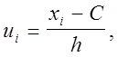 причем в качестве ложного нуля выбираем варианту с наибольшей частотой С = 2,25 и полагаем равным разности между любыми двумя соседними вариантами h = 0,1;
умножаем частоты на условные варианты и записываем их произведения 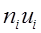 в четвертый столбец; сложив все полученные числа, их сумму 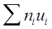помещаем в нижнюю клетку столбца;
умножаем частоты на квадраты условных вариант и записываем их выражения 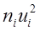в пятый столбец; сложив все полученные числа, их сумму 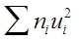помещаем в нижнюю клетку столбца;
умножаем частоты на квадраты условных вариант, увеличенных каждая на единицу, и записываем произведения 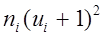в шестой контрольный столбец; сложив все полученные числа, их сумму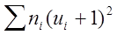 помещаем в нижнюю клетку столбца.
Контроль вычислений: 28 + 0 + 134 = 162. Таким образом, вычисления произведены верно.
Площадь одного растения, способная к фотосинтезу равна
S = N * A * B / k ,
где N - среднее количество листьев побега,
A - средняя длина листа,
B - средняя ширина листа,
к – коэффициент поправочный.
Численные значения коэффициента поправочного были получены методом определения площади листьев с применением Метода компьютерного сканирования и Метода t-статистики Стьюдента, так как количество листьев менее 30 шт. [8].
Методом t-статистики Стьюдента исследовали зависимость Отношения площадей прямоугольника и листа от Площади прямоугольника (рис. 11).
Функцию массива ЛИНЕЙН() (ячейки D2:E6), активировали путем: Формулы→Другие функции→Статистические→ЛИНЕЙН→в окно «Аргументы функции» ввели: «Известные значения у», «Известные_значения_х», «Конст»=1, «Статистика»=1, получив, после нажатия Ctrl+Shift+Enter, в частности, наклон регрессионной кривой, он же коэффициент регрессии (ячейка D2) и стандартную ошибку коэффициента регрессии (ячейка D3). На рис. 12 данные о Площади прямоугольника и Отношения площадей прямоугольника и листа помещены на точечную диаграмму. На ней изображена регрессионная прямая (пунктирная линия; чтобы вывести ее необходимо было навести курсор на одну из точек на диаграмме, кликнуть правой кнопкой мыши, и выбрать опцию Добавить линию тренда…). Выведена также формула регрессионной кривой y = 0,00158x + 1,94951 (коэффициент при х равен значению в ячейке D2).
По определению t-критерий параметра = значение параметра, деленное на стандартную ошибку параметра
В нашем случае t-критерий коэффициента регрессии = коэффициент регрессии / стандартная ошибка коэффициента регрессии = 0,00158 / 0,00074 = 2,13784 (ячейка Е8).
В нашей выборке из 28 листьев, мы обнаружили линейную зависимость Отношения площадей прямоугольника и листа от Площади прямоугольника с коэффициентом регрессии (коэффициентом при х) = 0,00158. После нормирования этой величины на стандартную ошибку, мы получили безразмерную величину = 2,13784. Т.е. подсчитанный нами коэффициент регрессии в выборке на 2,13784 сигм отстоит от нуля.
В результате анализа данных, представленных на рис. 11, для дуба красного коэффициент поправочный (среднее значение отношения площадей прямоугольника и листа) с вероятностью не менее 95 % равен 2,242.
После аналогичных действий с данными по дубу черешчатому получили коэффициент поправочный с вероятностью не менее 95 % равен 1,723.

Для дуба черешчатого к = 1,72

Для дуба красного к = 2,24

Имея значения коэффициента поправочного, можно с большой точностью определять площадь листовой поверхности по длине и ширине листа, не отделяя лист от дерева [5].
Метод компьютерного сканирования значительно превосходит все другие по скорости и точности. Он основан на применении оптического сканера и последующей обработке данных на компьютере программой ImageJ [11]. Это программа с открытым исходным кодом для анализа и обработки изображений. Написана на языке Java.
Дуб черешчатый: 8,3 * 5,6 * 10,3 / 1,72 = 278,5 см².
Дуб красный: 11 * 7,9 * 14,8 / 2,24 = 574,2 см².
Вывод: площадь листовой поверхности (ПЛП) у растений дуба красного больше, чем ПЛП растений дуба черешчатого в 2,06 раза.
В течение двух сезонов отмечали устойчивость молодых растений дуба красного к поражению мучнистой росой.

- Анализ результатов
Получение средних показателей для желудей дуба черешчатого по длине, диаметру и массе показали, что плоды этого вида больше и, соответственно, содержат больше питательных веществ по сравнению с желудями дуба красного. Можно было предположить, что эти показатели обеспечат высокую всхожесть. По фактическим данным всхожесть дуба красного превысила процент всхожести дуба черешчатого примерно на пять процентов (рис. 3). Разница не большая. На первом году жизни растения обоих видов прошли стадию проростков и ювенильного состояния. Прирост в среднем составил для дуба черешчатого 12,3 см, для дуба красного - 14,6 см (рис. 4). Оба вида успешно завершили одревеснение и хорошо перезимовали. Наблюдалось 100% благополучного выживания в зимний период.
На втором году жизни оба вида перешли в имматурное состояние. При этом наблюдалось ветвление главного побега, что соответствует нормальному развитию. Средние показатели прироста дуба черешчатого составили 13,3 см, соответственно, у дуба красного - 18,7 см. Мы интерпретируем данные как существенную разницу. Измерение длины, ширины и количества листовых пластинок показали общую площадь поверхности, способную к фотосинтезу (табл. 5). Для каждого вида дуба вычислили поправочный коэффициент определения площади листовой пластинки в условиях Кингисеппского района. Это позволит в будущем упростить получение данного показателя. Для дуба черешчатого средняя площадь листовой поверхности одного растения составила 278,5 см², для Дуба красного – 574,2 см². Отличия составили 2,06 раза. Очевидно, что и интенсивность фотосинтеза у дуба красного будет больше (Потапов, 1998). Это состояние опережения роста и развития у дуба красного поддерживается еще и такой особенностью данного вида как устойчивость к поражению мучнистой росой. На наших опытных делянках дуб черешчатый на втором году жизни был поражен мучнистой росой на 95%, в то время как дуб красный показал 100 % устойчивость к данному патогену (рис.5).

- Общий вывод
В результате проделанной работы пришли к выводам о том, что:
      - Местный посадочный материал можно использовать для продолжения проекта, так как он имеет хорошую всхожесть - 80÷90 %.
      - В ювинильном и имматурном состояниях онтогенеза дуб красный по показателю прироста опережает дуб черешчатый.
      - Общая площадь листовой поверхности дуба красного на начальных стадиях онтогенеза превосходит данный показатель у дуба черешчатого в 2,06 раза; поправочный коэффициент определения площади (с вероятностью 95 %)
для дуба черешчатого - 1,72,
для дуба красного - 2,24.
      - Биометрические показатели дуба черешчатого и дуба красного на начальных стадиях онтогенеза в условиях Кингисеппского района не отличаются от общеизвестных.
      - Гипотеза об опережающих темпах роста дуба красного в условиях Кингисеппского района подтвердилась.

- Практическое применение
Данная работа позволяет получить посадочный материал дуба черешчатого и дуба красного. Этот посадочный материал прошел проверку в условиях Кингисеппского района. Дальнейшее выращивание растений имеет теоретическое сопровождение. Можно прогнозировать прирост у разных видов дубов, а значит и общую высоту. Рассчитан поправочный коэффициент для определения площади листовой поверхности конкретно для каждого вида, что позволит проводить обследование щадящим образом. Листья не нужно срезать для сканирования, а можно прижизненно измерять прямо на растении на любой стадии онтогенеза. Это позволит растению, особенно молодому, завершить вегетативный период естественным образом.
Проектная идея создания «Аллеи достижений» и обновления древостоя на пришкольном участке территории МБОУ «КСОШ №3» может опереться на конкретные данные. Можно приступить к планированию территории и мероприятий по реализации данного проекта. Проделанная работа показала, что дуб красный имеет опережающие темпы роста и большую устойчивость к поражению к грибковым заболеваниям. Этот вид будет создавать затенение для дуба черешчатого при совместной посадке. Следовательно, для определения места посадки и расположения деревьев нужно учесть освещенность, влажность, плодородие почвы на предполагаемом месте аллеи. Попутно выяснили, что на настоящий момент можно не опасаться того, что дуб красный из вида интродуцента превратится в вид инвазивный и навредит естественным ценопопуляциям в Кингисеппском районе.

      - Заключение
Помощь в возобновлении древостоя это благородное дело, соответствующее общей экологической идее устойчивого развития. Поддержание популяции дуба черешчатого в Кингисеппском районе имеет двоякое значение. С одной стороны – это красивые, долгоживущие растения, являющиеся коренными видами наших биогеоценозов. С другой стороны – это поддержание культурных традиций. Ландшафтный дизайн является неотъемлемой частью нашей жизни. Озеленение решает множество задач, но при этом требует грамотного подхода и соблюдения ряда правил создания и пользования. В Ленинградской области ландшафтный дизайн имеет богатую историю. Обустройство дворянских усадеб и дворцовых ансамблей является культурным наследием. Ухоженные территории всегда притягивают внимание людей и формируют приятное настроение.
Наша идея создание «Аллеи Достижений» на территории школы является продолжением традиций и носит символический характер. Закончив школу с высокими достижениями, ученик уже может оставить «след», посадив дерево.
      - Список использованной литературы

1.Биологическая продуктивность Дуба черешчатого на уровне организма в онтогенезе в европейской части России. Е.В. Лебедев, доц. каф. лесных культур НГСХА. Журнал «Лесной вестник» №3, 2013
2. Виноградова Ю.К, Майоров С.Р., Хорун Л.В., Дгебуадзе Ю.Ю., Северова Е.Э., Щербаков А. П., Куклина А.// Черная книга флоры Средней России. Чужеродные виды растений в экосистемах Средней России. Москва. "ГЕОС". – 2009. – 494 с.
3. Ткаченко К.Г, Фирсов Г.А. // К вопросу о латентном периоде QUERCUS RUBRA L. ФГБУН Ботанический институт им. В.Л. Комарова РАН, г. Санкт-Петербург. Интродукция растений, Бюллетень Ботанического сада-института. – 2017. – Вып. 17.
4. Нормы посадки деревьев и кустарников городских зеленых насаждений. -М.: Отдел научно-технической информации АКХ Минжилкомхоза РСФСР, 1988. [Электронный ресурс] URL: http://www.gosthelp.ru/text/Normyposadkiderevevikusta.html Дата актуализации текста: 01.10.2008
5.Потапов В.А. Периметр и площадь листа / [Потапов В.А., Бобрович Л.В., Полянский Н.А., Андреева Н.В.] // Сборник докладов Международной научно-методической конференции –Мичуринск. – 1998 – С. 28–31
6.Приказ Госстроя РФ от 15.12.1999 № 153 "Об утверждении Правил создания, охраны и содержания зеленых насаждений в городах Российской Федерации". Актуально в 2018 году.
7. Романовский М.Г. Проблемы деградации дубрав // Живой лес. – 2013. – № 1 – С. 146-149.
8. Сизова Т.М. Статистика Учебное пособие. –СПАб.: СПб НИУ ИТМО, 2013. – 176 с.
9. Уранов А.А. Онтогенез и возрастной состав популяций // Онтогенез и возрастной состав популяций цветковых растений. М.: Наука. – 1967. – С. 3-8
10. Химкинская дубрава: опыт комплексного обследования/ А.А. Маслов, Г.А. Полякова, П.Н. Меланхолин, В.Г. Стороженко, В.В. Рубцов, И.А. Уткина, Я.И. Гульбе, М.С. Орлов, А.А. Сирин. – М.: Товарищество научных изданий КМК. – 2015. – С. 62-63
11. Collins T.J. ImageJ for microscopy (англ.) // BioTechniques (англ.) русск. : journal. — 2007. — July (vol. 43, no. 1 Suppl). — P. 25—30.
VI. Приложения
Рисунок 1. Результаты оценки жизнеспособности деревьев на пришкольном участке.

Рисунок 2. Периоды онтогенеза Дуба черешчатого.
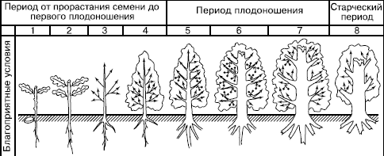

Таблица 1. Возрастные состояния растений (Т. А. Работнов)
Возрастные состояния растений
- Период эмбриональный | 1.Латентный период | период жизни, в течение которого растение находится в состоянии первичного покоя в виде семени, плода или иного зачатка (индекс se).
2.Виргинильный (прегенеративный) период |  | период жизни растения от прорастания диаспоры (семени) до первого формирования генеративных органов
2. Период Виргинильный | Проросток (pl) | – растение в период от прорастания до образования первого настоящего листа
2. Период Виргинильный | Ювенильное ( j) | вегетативная особь, не имеющая связи с семенем, отличающаяся несформированностью морфологических признаков взрослого растения: листья иной формы, отсутствие ветвления или другой тип нарастания побега.
2. Период Виргинильный | Имматурное ( im) | вегетативная особь, в морфологическом облике которого сочетаются признаки ювенильных и виргинильных растений. Сохраняются отдельные элементы первичной структуры (корень, побег) и появляются взрослые черты. Часто в этом возрастном состоянии начинается ветвление растения, то есть появление первых боковых побегов второго порядка.
2. Период Виргинильный | Виргинильное (прегенера-тивный) (индекс V) | вегетативная особь, в морфологическом облике которой появляются основные черты взрослого растения (листья, побеги, корневая система).
3. Генеративный период | от первого цветения растения и до последнего. В зависимости от интенсивности цветения и плодоношения, соотношения процессов нарастания и отмирания у растения в генеративный период выделяют три возрастных состояния
3. Генеративный период | Молодое генеративное (g1) | особь, у которой появились генеративные побеги, при этом процессы отмирания не выражены.
3. Генеративный период | Средневозрастное генеративное (g2) | наибольшая степень развития побеговой и корневой системы, проявляются процессы отмирания старых частей
3. Генеративный период | Старое генеративное (g3) | снижение доли генеративных побегов, снижается способность к разрастанию, процессы отмирания преобладают над процессами новообразования.
4. Сенильный (постгенеративный)– | от последнего цветения до полного отмирания особи. Здесь выделяют два возрастных состояния:
4. Сенильный (постгенеративный)– | Субсенильное (ss) | отсутствие генеративных побегов, потеря способности к ветвлению, появление побегов и листьев имматурного и ювенильного типа, преобладание процессов отмирания.
4. Сенильный (постгенеративный)– | Сенильное (s) | отсутствие генеративных побегов, упрощение жизненной формы растения, формирование листьев ювенильного типа, потеря способности к формированию почек возобновления.

Таблица 2. Посадочный материал. Параметры желудей растений дуба черешчатого и дуба красного
номер | Дуб черешчатый |  | Дуб красный
номер | длина, мм | диаметр, мм | длина, мм | диаметр, мм
1 | 34 | 19 | 20 | 17
2 | 34 | 20 | 21 | 19
3 | 33 | 19 | 18 | 16
4 | 32 | 19 | 19 | 16
5 | 32 | 21 | 18 | 15
6 | 32 | 18 | 18 | 15
7 | 32 | 19 | 19 | 17
8 | 31 | 18 | 20 | 18
9 | 30 | 19 | 21 | 19
10 | 30 | 19 | 22 | 20
11 | 30 | 20 | 19 | 17
12 | 30 | 18 | 20 | 18
13 | 30 | 18 | 20 | 17
14 | 30 | 19 | 19 | 16
15 | 30 | 20 | 21 | 19
16 | 30 | 18 | 20 | 17
17 | 30 | 19 | 20 | 18
18 | 29 | 18 | 22 | 20
19 | 29 | 19 | 19 | 17
20 | 29 | 20 | 20 | 18
Средн. | 30,9 | 19 | 19,8 | 17,4
Средн. вес, г | 5,3 |  | 3,3

Таблица 3. Всхожесть посадочного материала
Название вида | Всхожесть
Дуб черешчатый | 17 из 20 → 85 %
Дуб красный | 18 из 20 → 90 %

Рисунок 3. Всхожесть посадочного материала

Таблица 4. Прирост в высоту
номер | Дуб черешчатый |  | Дуб красный
номер | 1 год развития | 2 год развития | 1 год развития | 2 год развития
номер | См | См | См | См
1 | 16 | 18 | 35 | 23
2 | 9 | 11 | 10 | 32
3 | 12 | 10 | 15 | 9
4 | 9 | 17 | 17 | 32
5 | 12 | 14 | 18 | 42
6 | 11 | 13 | 22 | 8
7 | 14 | 12 | 10 | 14
8 | 13 | 15 | 10 | 25
9 | 12 | 10 | 9 | 35
10 | 17 | 15 | 10 | 10
11 | 13 | 14 | 12 | 5
12 | 16 | 15 | 14 | 19
13 | 10 | 11 | 14 | 14
14 | 14 | 15 | 11 | 4
15 | 8 | 10 | 13 | 8
16 | 12 | 14 | 16 | 20
17 | 11 | 12 | 13 | 17
18 |  |  | 14 | 19
Средн | 12,3 | 13,3 | 14,6 | 18,7

Рисунок 4. Прирост в высоту

Таблица 5. Данные о листовом аппарате дубов 2-го года развития
номер | Дуб черешчатый |  |  | Дуб красный
номер | число листьев главного побега | Средняя ширина листа, см | Средняя длина листа, см | число листьев главного побега | Средняя ширина листа, см | Средняя длина листа, см
номер | Шт. | См | См | Шт. | См | См
1 | 6 | 5,0 | 9,4 | 12 | 8,7 | 17,7
2 | 10 | 6,8 | 10,9 | 13 | 14,7 | 23,3
3 | 10 | 4,8 | 11,1 | 7 | 8,7 | 16,0
4 | 8 | 5,5 | 9,3 | 17 | 8,3 | 14,7
5 | 6 | 4,3 | 7,9 | 13 | 10,0 | 20,0
6 | 7 | 6,0 | 10,3 | 7 | 7,3 | 13,3
7 | 7 | 6,6 | 10,3 | 11 | 11,0 | 17,7
8 | 8 | 6,3 | 10,8 | 16 | 7,7 | 16,3
9 | 11 | 6,4 | 11,4 | 13 | 10,0 | 19,3
10 | 10 | 5,0 | 10,3 | 10 | 6 | 12,3
11 | 11 | 5,6 | 9,8 | 9 | 3,3 | 6,3
12 | 11 | 6,5 | 13,3 | 14 | 6,3 | 12,7
13 | 6 | 5,9 | 11,4 | 13 | 7 | 14,7
14 | 6 | 4,6 | 9,3 | 5 | 3,7 | 7,3
15 | 9 | 5,3 | 8,8 | 6 | 5,3 | 10
16 | 7 | 4,5 | 9,8 | 11 | 8,2 | 17,1
17 | 6 | 5,4 | 10,2 | 9 | 6,2 | 15,2
18 |  |  |  | 12 | 9,5 | 12,6
Средн | 8,3 | 5,6 | 10,3 | 11 | 7,9 | 14,8
Рисунок 5. Питомник дуба красного (Quércus rúbra). Второй год.
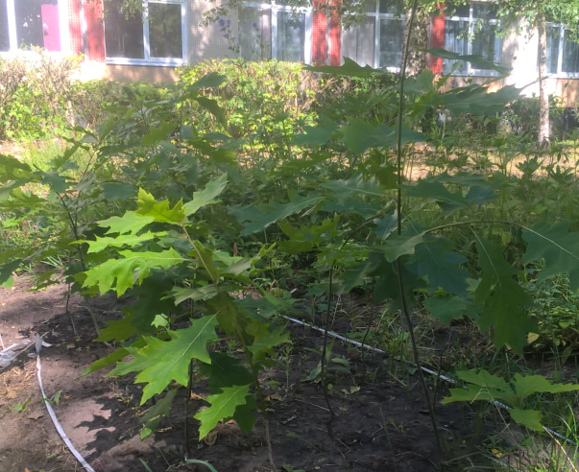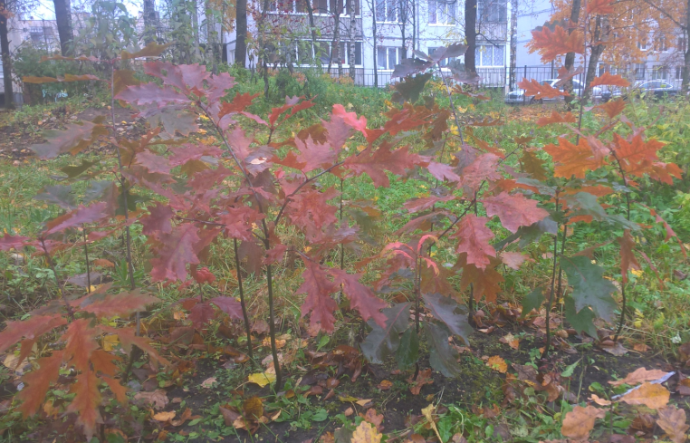
Лето 2019 года Осень 2019 года

Рисунок 6. Скан листа
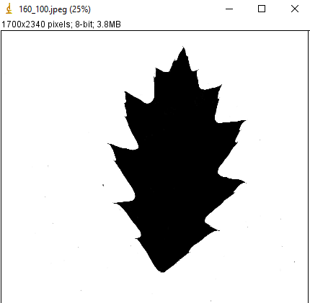

Рисунок 7. Окно панели управления программой ImageJ.


Рисунок 8. Окно программы Image®Adjust®Threshould для подбора значения порога
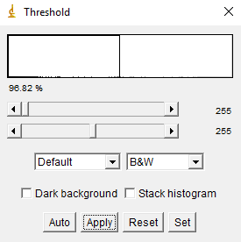
где image - изображение,
Adjust – настройка,
Threshould – порог.

Рисунок 9. Окно Analyse®AnalyseParticles для настройки анализатора изображения.
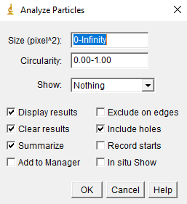
где Particle - частица

Рисунок 10. Окно вычисления площади

Площадь отдельного листа Суммарная площадь
 | 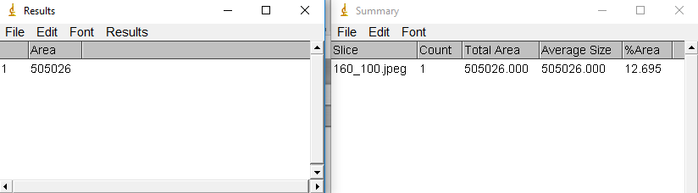
Таблица 6. Результаты измерений листьев дуба красного программой ImageJ
 |  | Габариты листа (дл* ширина) | Площадь прямо-угольника, см² | Площадь листа по программе ImageJ |  | Отношение площадей прямоугольника и листа
 |  | мм | см² | кв. пиксели | см² | Отношение площадей прямоугольника и листа
1 |  | 160*100 | 160 | 505026 | 76,9 | 2,08
2 |  | 165*109 | 179,85 | 535884 | 81,6 | 2,20
3 |  | 170*115 | 195,5 | 526132 | 80,2 | 2,44
4 |  | 173*100 | 173 | 550817 | 83,9 | 2,06
5 |  | 182*105 | 191,1 | 544945 | 83,0 | 2,30
6 |  | 205*129 | 264,45 | 798709 | 121,7 | 2,17
7 |  | 206*136 | 280,16 | 676078 | 103,0 | 2,72
8 |  | 153*110 | 168,3 | 549695 | 83,7 | 2,01
9 |  | 155*135 | 209,25 | 473203 | 72,1 | 2,90
10 |  | 185*125 | 231,25 | 733307 | 111,7 | 2,07
11 |  | 190*126 | 239,4 | 689535 | 105,1 | 2,28
12 |  | 191*130 | 248,3 | 749556 | 114,2 | 2,17
13 |  | 130*85 | 110,5 | 329489 | 50,2 | 2,20
14 |  | 150*97 | 145,5 | 410210 | 62,5 | 2,33
15 |  | 164*108 | 177,12 | 501484 | 76,4 | 2,32
16 |  | 180*120 | 216 | 750981 | 114,4 | 1,89
17 |  | 205*131 | 268,55 | 715681 | 109,0 | 2,46
18 |  | 173*115 | 198,95 | 574866 | 87,6 | 2,27
19 |  | 107*53 | 56,71 | 167189 | 25,5 | 2,23
20 |  | 130*75 | 97,5 | 323427 | 49,3 | 1,98
21 |  | 138*70 | 96,6 | 323472 | 49,3 | 1,96
22 |  | 140*105 | 147 | 483007 | 73,6 | 2,00
23 |  | 150*93 | 139,5 | 398967 | 60,8 | 2,30
24 |  | 152*104 | 158,08 | 455554 | 69,4 | 2,28
25 |  | 167*110 | 183,7 | 563986 | 85,9 | 2,14
26 |  | 174*118 | 205,32 | 531752 | 81,0 | 2,53
27 |  | 180*109 | 196,2 | 590441 | 90,0 | 2,18
28 |  | 202*119 | 240,38 | 683675 | 104,2 | 2,31
эталон |  | 140*85 | 119 | 781119 | 119,0

Таблица 7. Результаты вычислений
Х_{i} | n_{i} | u_{i} | n_{i} u_{i} | n_{i} u_{i}² | n_{i} (u_{i}+1)²
1,95 | 3 | -3 | -9 | 27 | 12
2,05 | 5 | -2 | -10 | 20 | 5
2,15 | 4 | -1 | -4 | 4 | 0
2,25 | 6 | 0 | 0 | 0 | 6
2,35 | 5 | 1 | 5 | 5 | 20
2,45 | 2 | 2 | 4 | 8 | 18
2,55 | 1 | 3 | 3 | 9 | 16
2,65 | 0 | 4 | 0 | 0 | 0
2,75 | 1 | 5 | 5 | 25 | 36
2,85 | 1 | 6 | 6 | 36 | 49
Ʃ | 28 |  | 0 | 134 | 162

Рисунок 11. Коэффициент регрессии = 0,001582334 и t-критерий
коэффициента регрессии = 2,137838
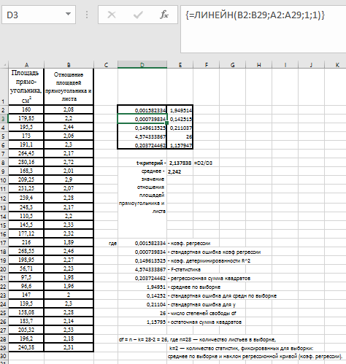

Рисунок 12. Данные о площади прямоугольника и об Отношении площадей прямоугольника и листа, размещенные на точечной диаграмме. На ней же изображена регрессионная прямая (пунктирная линия), выведена формула регрессионной кривой y = 0,0016x + 1,9495
Отношение площадей
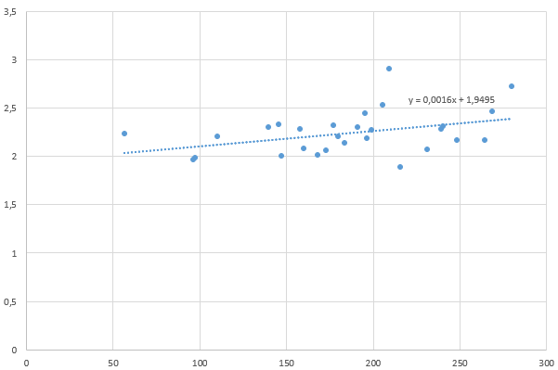
Площадь прямоугольника, см²

